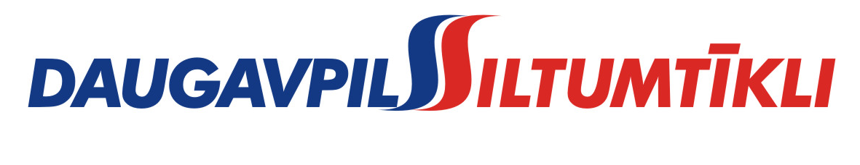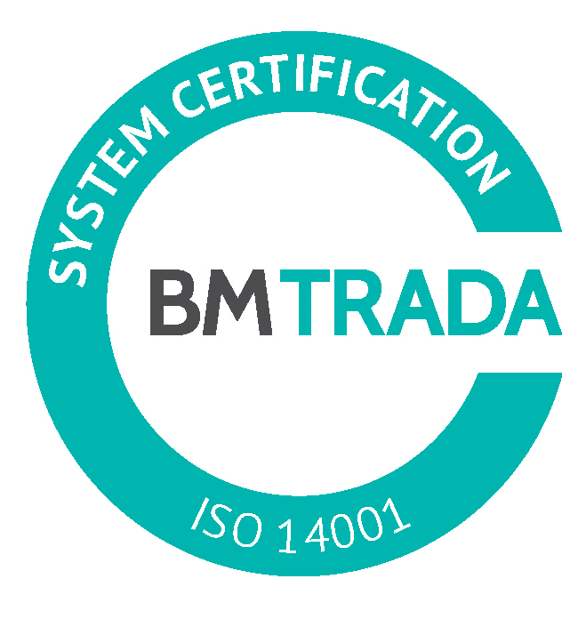
_________________________________________________________________________________________
2018.gada 26. februārī Nr. DS/2018/2

Pašvaldības akciju sabiedrība „Daugavpils siltumtīkli”, reg.nr.40003948098, juridiskā adrese 18.novembra ielā 4, Daugavpils, rīkotajā iepirkumā “Siltumenerģijas skaitītāju piegāde un uzstādīšana”, iepirkuma identifikācijas numurs-DS/2018/2, par uzvarētāju tika atzīta un līguma slēgšanas tiesības tiek piešķirtas 2018.gada 26.februārī SIA „Norteks AE” reģ.nr. 41503072410, juridiskā adrese Muitas iela 3e, Daugavpils, LV-5401, ar līguma kopējo summu EUR 17994.60 (septiņpadsmit tūkstoši deviņi simti deviņdesmit četri eiro 60 eiro centi) bez PVN.
Iepirkuma ietvaros tika iesniegti divi piedāvājumi, iepirkumu komisija pieņēma lēmumu atzīt par uzvarētāju SIA “Norteks AE” un piešķirt līguma slēgšanas tiesības. Iepirkuma uzvarētāja piedāvājums atbilst visiem iepirkuma nosacījumiem un ir ar zemāko cenu.

